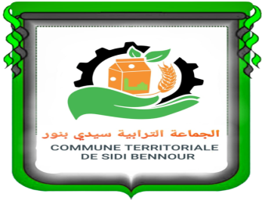

**المحاور الأولية لبرنامج الانفتاح**

* + **المحور الأول : الرياضة**
* مشروع الانفتاح : إحداث ملاعب للقرب
  + **المحور الثاني : التعليم**
* مشروع الانفتاح : الترافع لأجل إحداث ولوجيات بالمؤسسات التعليمية
  + **المحور الثالث : الماء**
* مشروع الانفتاح: استغلال المياه العادمة و المعالجة لري المناطق الخضراء بالمدينة
  + **المحور الرابع : الكلاب الضالة**
* مشروع الانفتاح : إيجاد صيغة للقضاء على هذه الظاهرة